Формирование экологической культуры младших школьников на уроках окружающего мира
Автор: Шапкина Валентина Вадимовна
Организация: МАОУ школа №103
Населенный пункт: Нижегородская область, город Нижний Новгород
Понимание природы, гуманное, бережное отношение к ней – один из элементов нравственности, частица мировоззрения.
К. Паустовский
В данной статье хотелось бы обсудить тему экологической культуры современного школьника младших классов. Начну с определения «Экологическая культура-это культура единения человека с природой, гармоничного слияния социальных нужд и потребностей людей с нормальным существованием и развитием среды».
Актуальность данной темы диктует современное общество, экологические катастрофы в мире. Именно в детстве мы должны закладывать основы и прививать любовь ко всему живому. Учитель играет большую роль в развитии учащихся младших классов. Дети слушают учителя, поэтому очень важно формировать экологическую культуру с первого года обучения. Важно привлекать родителей. Это и совместные выезды на природу, посадка деревьев около школы, создание и уход за клумбами на школьной территории, живой уголок в классе, разведение цветов и уход за ними в классном помещении. Конечно, экологическая культура формируется поэтапно:
-Ученик должен усвоить нормы и правила поведения и взаимодействия с окружающим миром
-появление потребности в экологических знаниях, умениях, навыках
-потребность в общении с животными, растениями. Ученик должен научиться сопереживать, приходить на помощь всему живому миру
-потребность в проявлении эстетических чувств. Умение понимать и видеть прекрасное в природе.
-проявлять собственную инициативу по решению экологических проблем сначала небольшого масштаба. Затем видеть глобальные экологические проблемы человечества и предлагать собственные пути решения
«К тому, кто был глух к природе с детства, кто в детские годы не подобрал выпавшего из гнезда птенца, не открыл для себя красоты первой весенней травы, к тому потом с трудом достучится чувство прекрасного, чувство поэзии и простая человечность.
В. А. Сухомлинский
Работаю в школе учителем начальных классов 17 лет, из них 10 посвятила работе со своими учениками над формированием экологической культуры.
Однажды закончив уроки и проверив тетради я собралась идти домой и вдруг что- то задержало моё внимание…. в открытое окно я услышала хруст ломающихся веток и жалобный плач. Выйдя во двор я увидела как мои второклассники ломают ветки деревьев и бьют голубя со сломанным крылом… Это событие стало точкой начала моей работы.
Одними из приёмов экологического воспитания можно считать: проблемные беседы и вопросы, выполнение творческих заданий межпредметного характера, организацию экскурсий, проектов. Важно, чтобы теорию, полученную на уроке можно было применить на практике. Надо создавать искусственные ситуации. Например, пройдя тему «Вырубка лесов» пойти на школьный двор и посадить деревья. Объяснить пользу этого мероприятия с точки зрения экологии.
Особое направление – формирование экологической культуры младших школьников через игру.
Этот вид работы как нельзя лучше соответствует возрасту учащихся, дает возможность приобрести знания в доступной форме.

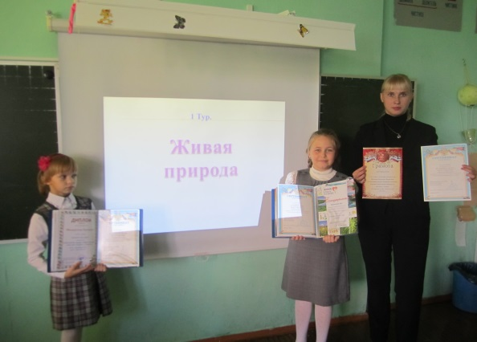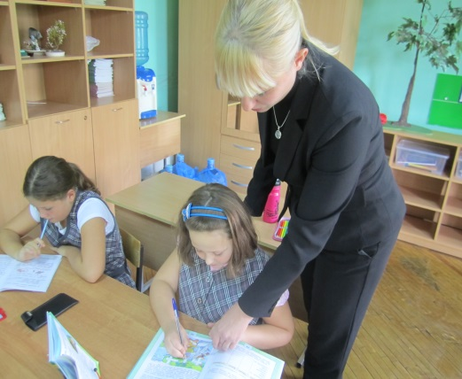

В экологическом воспитании большую роль играет эстетическое воспитание наравне с нравственным, в которое существенный вклад вносят естественно – научные предметы. На этих уроках окружающего мира ребята получают и делятся друг с другом новыми эстетическими впечатлениями. Учитель применяет разнообразные методы и приёмы обучения (видеопрезентации экологического характера, показ экологических катастроф, плакаты, фотографии…), формирующие образы территорий, различных объектов природы, развивающие у детей эмоциональную восприимчивость к красоте вообще, прекрасному в природе и эстетическое восприятие окружающей среды.
Сухомлинский считал, что «нужно, чтобы ребенок жил в мире прекрасного, чувствовал, создавал и сохранял красоту в природе и в человеческих взаимоотношениях, потому что духовная жизнь в мире прекрасного рождает потребность быть красивым».
Для примера приведу опыт своего класса по выращиванию цветов (создание клумбы) на пришкольной территории. Ученики вкладывают свой труд, видят результаты как цветы из семян растут и начинают цвести…и у них уже не будет возникать желания наступить или сорвать цветы в лесу. Они понимают что это живые организмы, которые требуют внимания и заботы человека.
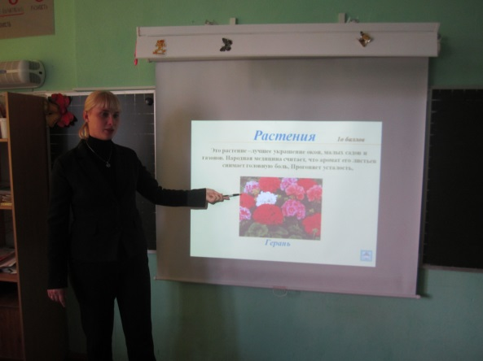
Закрепим материал интересной презентацией о красоте цветов на уроке окружающего мира.
Интересно проводить различные конкурсы, викторины и экологические игры в рамках уроков. Это способствует общему развитию учеников. Нужно включать учителю проблемные вопросы и задания. Например, почему в лесу нельзя шуметь, слушать громко музыку (особенно весной)? Почему нельзя жечь костёр в лесу? Почему найдя гнездо нельзя трогать яйца птиц? и т.д.
Отвечая на вопросы ученики запомнят правила поведения в лесу. Вместе с учителем будут учиться рассуждать и запоминать правила общения с природой.
Приятным моментом игры или олимпиады является вручение грамот по экологическим знаниям.

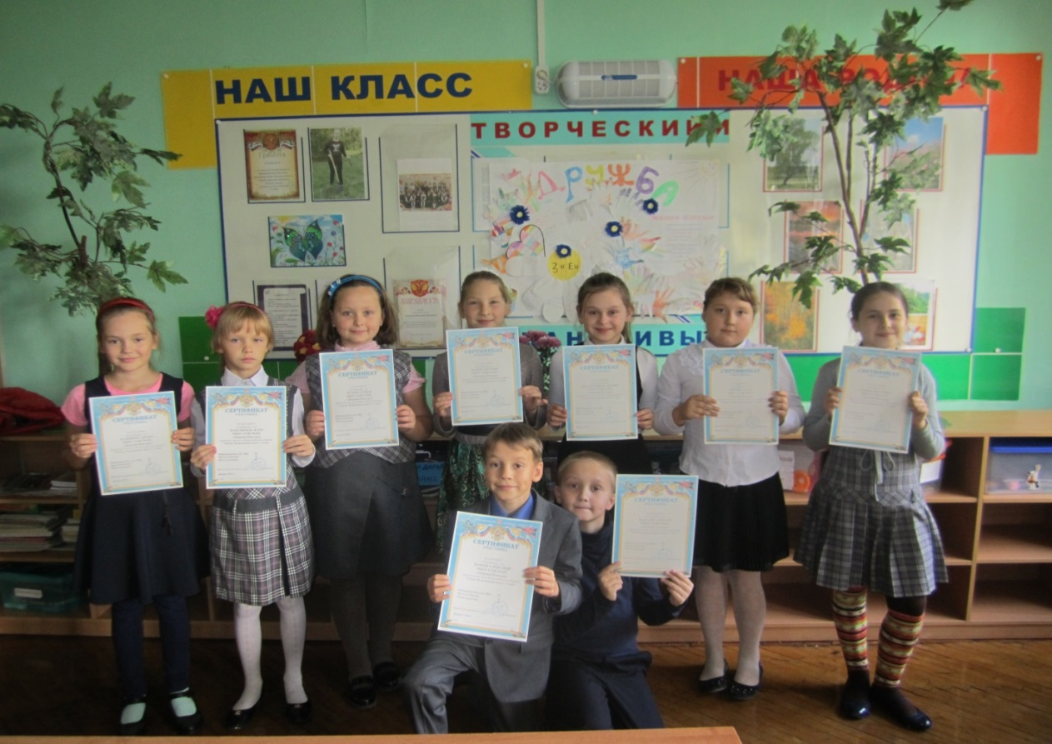

Интересны совместные выезды классом в ботанический сад с привлечением родителей, ученики видят красоту природы. В классе рекомендую создать выставку «Красота осени» где композиции выполняются из природных материалов и осенних листьев.
В сознании ученика под руководством учителя будут со временем закрепляться экологические правила и поведение в живой природе. Повзрослев, такой человек вряд ли станет вредить природе, даже если и не изучал специально экологию. Интуитивно он правильно оценит результаты своего влияния на природные объекты. Став взрослым уже подсознательно такой человек не будет рвать цветы в лесу, разбрасывать мусор. Интересно на уроке окружающего мира использовать моделирование. Например, пройдя тему «Загрязнение водоёмов» можно задать творческое задание: совместно с родителями придумать и выполнить модель очистительного сооружения будущего. Защита проекта будет состоять в наглядном показе модели и рассказа о его работе.
В заключении хотелось бы подчеркнуть, что формирование экологической грамотности зависит от учителя. Педагог должен на своём примере показывать ученикам любовь к природе, важно чтобы это шло от сердца. Ученики должны чувствовать, что учитель переживает и старается сделать лучше окружающий нас мир.

Дерево, трава, цветок и птица
Не всегда умеют защититься.
Если будут уничтожены они,
На планете мы останемся одни!
В. Берестов
Источники используемой литературы и интернет ресурсы:

Источник: https://fb.ru/article/451904/formirovanie-ekologicheskoy-kulturyi-mladshih-shkolnikov-osnovyi-metodiki-funktsii-i-zadachi
Источник: https://citatnica.ru/citaty/tsitaty-o-prirode-i-ekologii-300-tsitat
Камакин, О.Н. Воспитание экологической культуры школьников // Справочник классного руководителя. 2012.
Т.С.Иванова «Экологическое образование и воспитание в начальной школе».

